Task1:  
1、

编译：

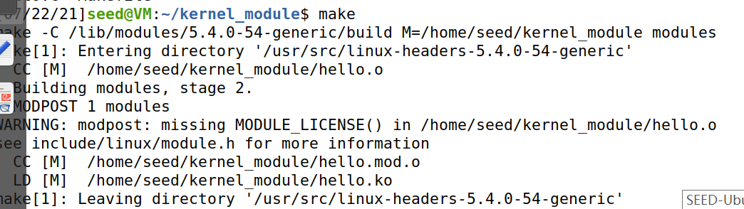

测试命令

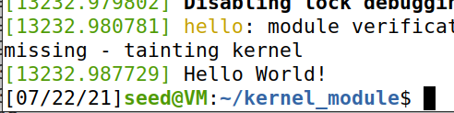

2、

没有开启防御时得到响应：

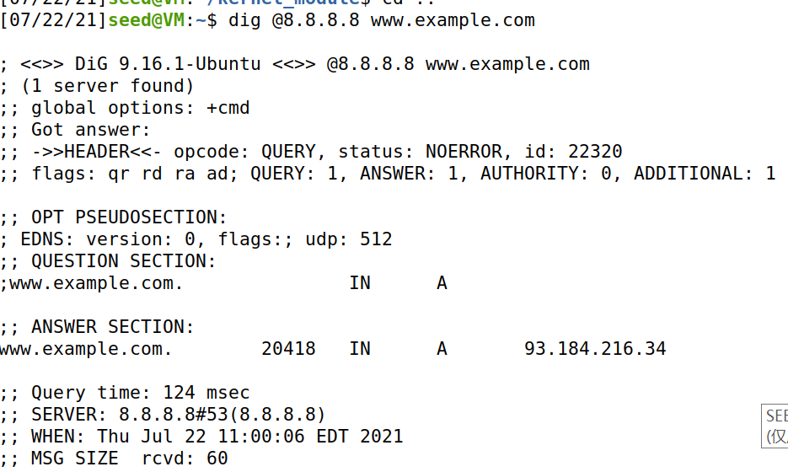

开启防火墙后，连接失败：

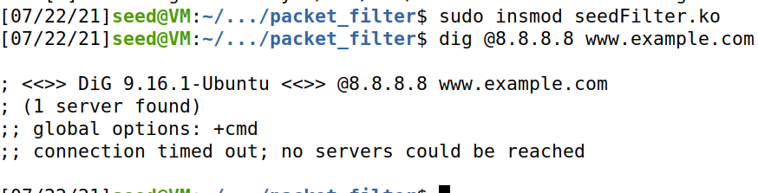

运行代码：  
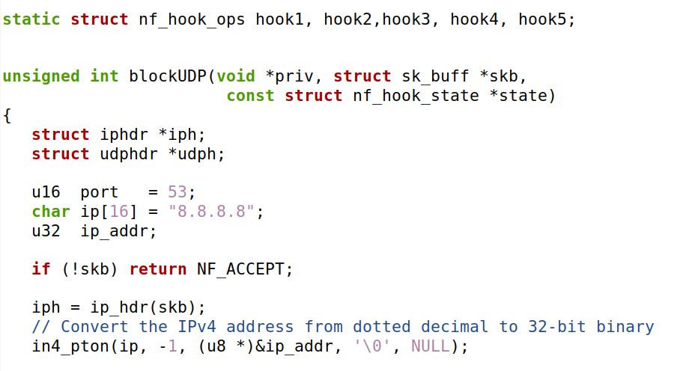

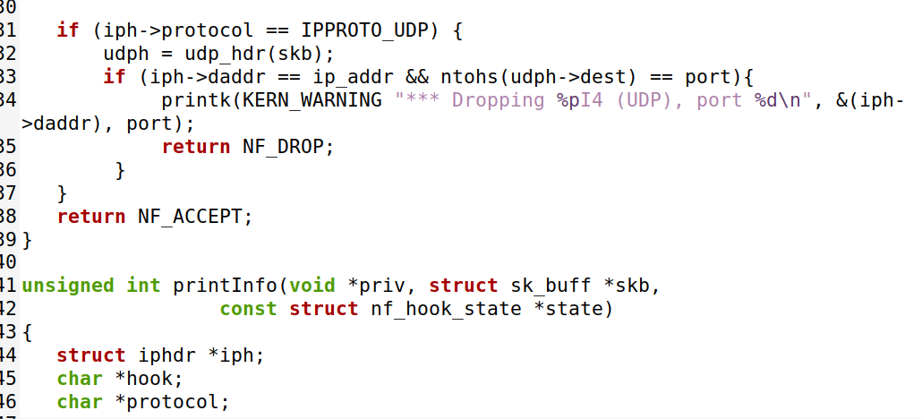

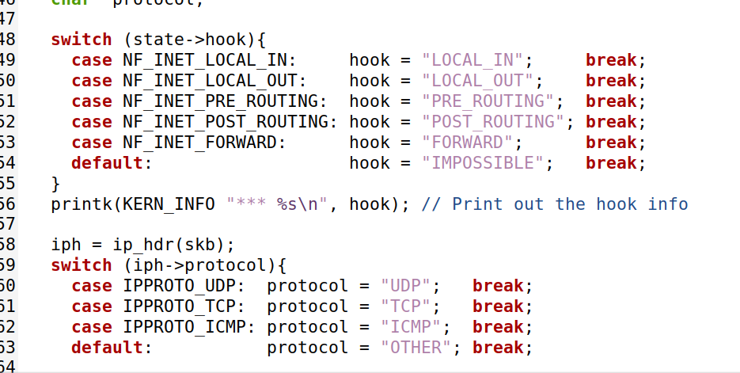

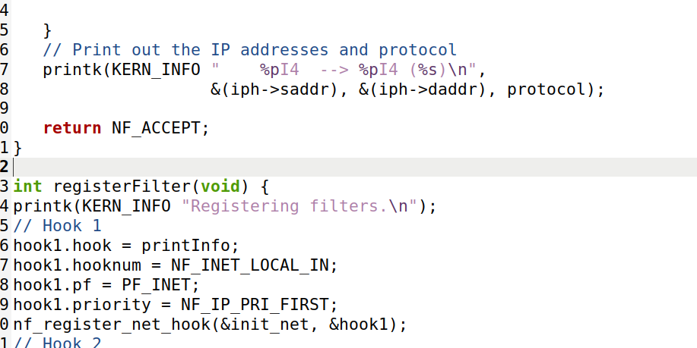

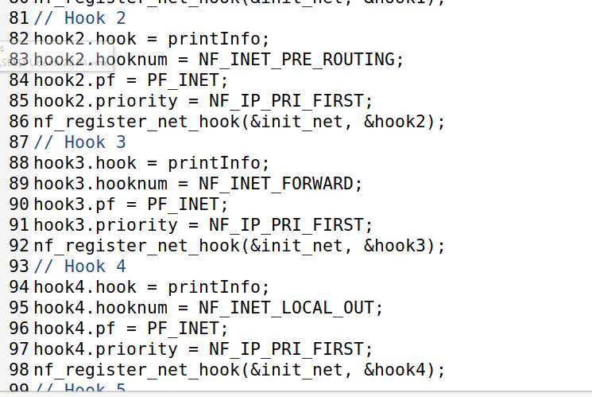

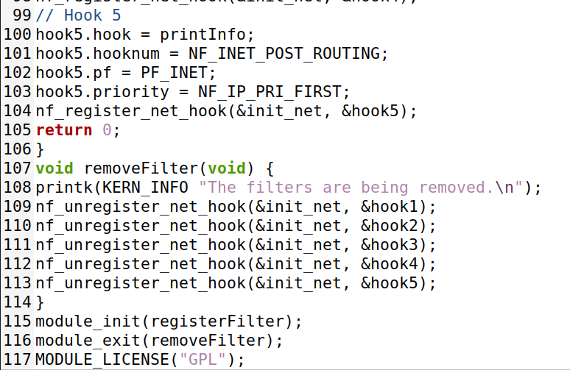

运行后ping10.9.0.1，得到输出：  
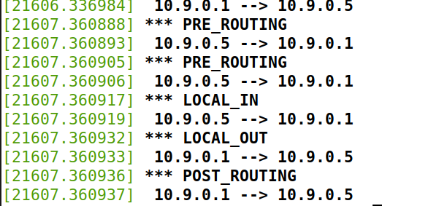

修改代码：

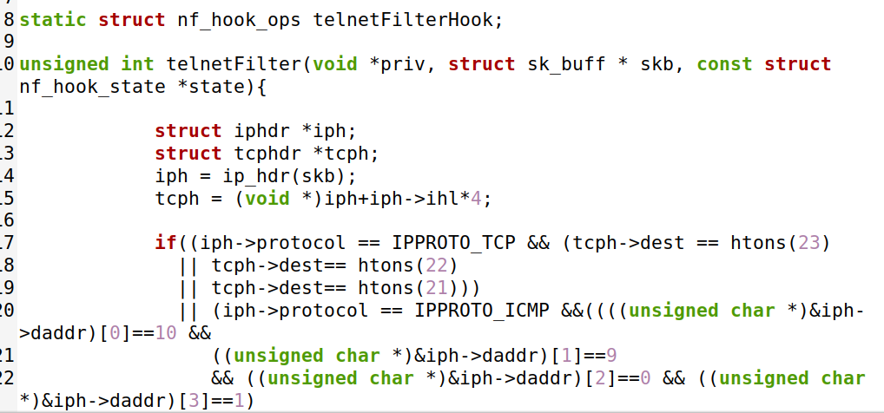

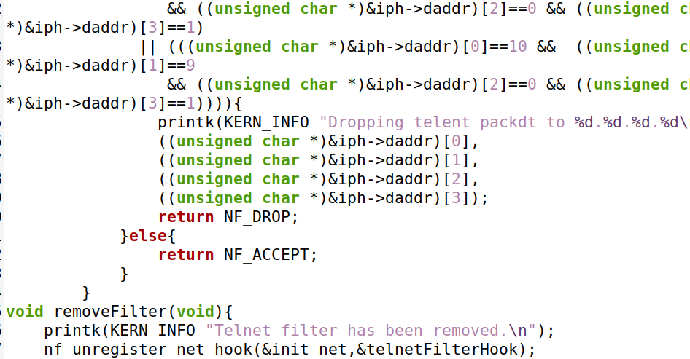

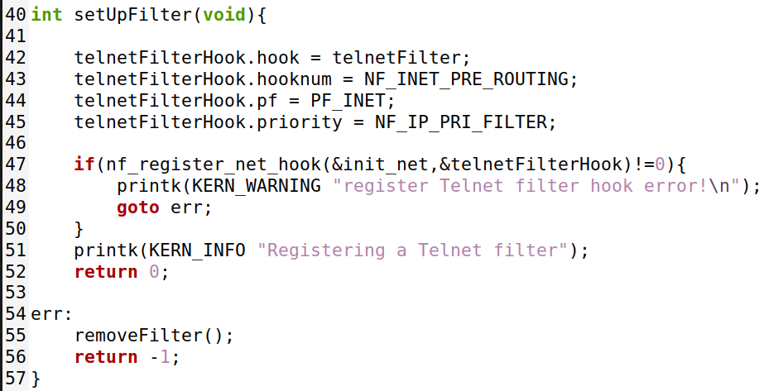

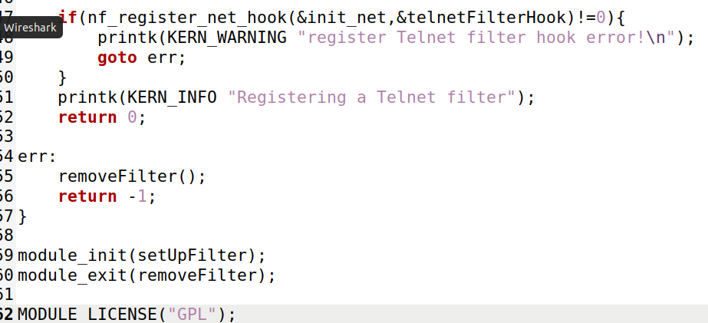

于主机上连接失败，防火墙隔离成功：

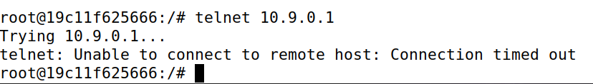

Task2：

1、

设置路由器：

攻击主机上不可以telnet连接，可以ping

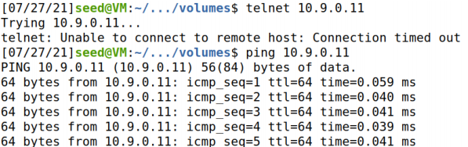

2、

删除前一问的配置：



配置IP tables

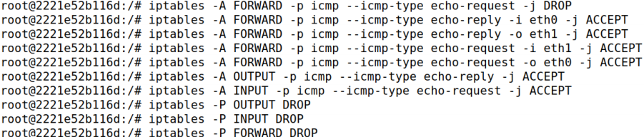

在攻击主机上测试：

外网主机无法ping内网主机：  


外网主机可以ping路由器：

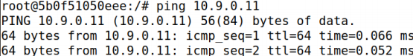

内网主机可以ping外网主机:

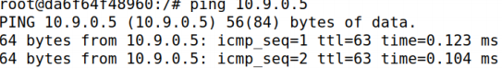

拦截其他外网流量：





Task3：

1、

在10.9.0.5主机上发起连接：

Icmp：



Udp：





Tcp：







在router上观察连接：  
icmp:  


Udp:  


Tcp:



2、

Router上清除防火墙策略;  


10.9.0.5telnet连接192.168.60.5

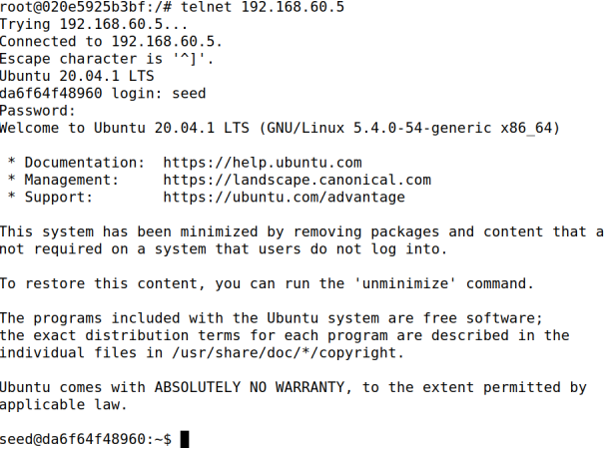

Router上配置防火墙策略：  


10.9.0.5已建立的连接出错，且不能新建连接：  


